出國報告（出國類別：研習）

美國加州推動環境水質監測業務整合運作及自動監測技術研習

服務機關：行政院環境保護署
姓名職稱：呂澄洋技正
派赴國家：美國
出國期間：民國101年11月13日至11月22日
報告日期：民國102年2月21日

行政院所屬各機關因公出國人員出國報告摘要

（出國類別：研習）
美國加州推動環境水質監測業務整合運作及自動監測技術研習報告
服務機關：行政院環境保護署
姓名職稱：呂澄洋技正
派赴國家：美國
出國期間：民國101年11月13日至11月22日

摘要
考量未來我國環境資源部除原有污染防治單位外，規劃併入生態資源保育、河川、水資源管理等部門，可就環資部成立後水質監測相關業務整合/合作方式思考，另因應監察院及立法院委員皆曾要求建議發展應用環境水質自動監測，為就上述事項了解美國相關作法，本出國計畫研習重點有二，分別於加州水質局洛杉磯分局研習整合環境水質監測業務方式及佛羅里達州研習水質自動監測發展與應用；此外，在加州水質局洛杉磯分局人員安排下以觀察員身分參與加州Calleguas溪總量管制工作小組執行會議，另參觀全美第二大Hyperion污水處理廠、現勘佛羅里達州Kissimmee市環境水質自動監測採樣系統。
美國加州政府依據州參議院2006年所通過之環境水質監測整合修正案(Senate Bill 1070)要求，自2007年起成立該州水質監測委員會，由加州環保署及自然資源署協同主持，其下依據各類執行需求設置數個工作小組，工作小組成員依小組目的由相關機關、團體代表及專家組成，以協調、整合及引導該州跨環境保護、生態保育、衛生及學術研究單位等部門的水質監測工作為目的，力求監測資源以有效率及效益方式投入，並且設置單一環境水質監測資訊入口網頁，以問題導向-「我們喝的水安全嗎?」、「我們游泳的水域衛生嗎？」、「我們的野生魚貝類可以吃嗎？」、「我們的水生態系統健全嗎？」，自問自答的方式引導並提供社會大眾取得有用、易於了解、具備地理資訊特性之環境資訊；在上位的監測工作整合與下游產出結果資訊推廣宣導均有相當成果。
環境水質自動監測設備發展在因應生物附生干擾上已有新的進展，溶氧等依新檢測原理所開發的檢測器，在部分案例中已能做到連續監測1個月以上不需維護，而偏移準確度在可接受範圍內；另歸納眾多水質自動監測系統應用案例，在環境水體中運用仍以監測整體水質為主，極少見於環境水體中監測(稽查)污染源排放；佛羅里達州Kissimmee市環境水質自動監測採樣系統除監控即時環境水質，並結合測站雨量計、自動採樣器(附48小時溫控樣品保存設備)、自動水深、流速監測儀器與實驗室檢測分析，用以監控就暴雨逕流污染物營養鹽濃度與總量，作為總量管制計畫之規劃及驗證依據。
自加州Calleguas溪總量管制工作小組會議觀察中，了解在加州環保署河川水質總量管制要求下，加州Calleguas溪總量管制工作小組展現地方跨機關(市政府)事務整合功能與效益，具備合作溝通、分工協調、共同決策之功能，屬於執行層次上良好的運作架構模式，值得參考。
Hyperion污水處理廠在完整的人力設備組織架構支持、廠長專注創新與提升的帶領下，執行廠內自行研發調整，展現操作維運精進(水質處理操作技術獨步全美污水廠)、資源回收效益極大化(出流水有價出售、沼氣輸出換電力、消化污泥用於農業生產)等績效，亦可供我國相關設施規劃階段或活化再提升時之參考。

目次
壹、目的……………………………………………………………………………1
貳、過程……………………………………………………………………………1
一、研習行程……………………………………………………………………1
二、主題一：美國加州環境水質監測整合模式研習…………………………3
三、主題二：美國佛羅里達州自動水質監測儀器廠商YSI研習……………8
四、主題三：Calleguas溪流域總量管制工作小組執行會議(Parties Implementing TMDLs on the Calleguas Creek Watershed)例會觀察員研習紀要…………14
五、主題四：Hyperion污水處理廠(Hyperion Treatment Plant)參觀紀要……16
参、心得及建議……………………………………………………………………18
肆、參考文獻……………………………………………………………………19
附錄……………………………………………………………………………20

壹、目的
考量未來我國環境資源部除原有污染防治部門外，規劃併入生態資源保育、河川、水資源管理等部門，水質監測業務在環資部成立後應朝何方向整合/合作，可參考美國相關做法；另水質自動監測技術持續發展，應用上可供我國參採借鏡，又監察院及立法院委員皆曾要求建議發展應用環境水質自動監測，故是否為就上述事項了解美國相關作法，本出國計畫研習重點有二，分別於加州水質局洛杉磯分局研習整合環境水質監測業務方式及佛羅里達州研習水質自動監測發展與應用

貳、過程
一、研習行程
出國期間自101年11月13日至11月22日，扣除前後飛航行程，實際研習自14日起至20日止，期間17、18日逢例假日，合計研習日數為5天，詳如行程簡表。
表-1 研習日程表
活 動 日 期 | 活 動 內 容 | 活 動 地 點
11月13日 | 由台北啟程飛往美國洛杉磯 | 飛機客艙
11月14日 | 研習所在單位美國加州水質局洛杉磯分局業務運作事項、部門架構等了解；並簡介出國研習人員業務及隸屬單位。主要拜會/接待人員：Dr. Eric Wu, Senior Water Resource Control Engineer(圖-1) | 美國加州水質局洛杉磯分局，洛杉磯
11月15日 | 研習水質自動監測設備之最新發展及應用。主要拜會/接待人員：Kevin Simpson, Sr, Project Manager, Global System & Services, YSI(圖-2) | YSI Integrated Systems & Services, Saint Petersburg, Florida
11月16日 | 佛羅里達州Kissimmee市TOHO湖集水區水質自動監測應用測點現場研習，並拜訪諮詢Kissimmee市監測專案計畫負責人。主要拜會/接待人員：Lawrence M. Clough, P.E., Public works & Engineering, City of Kissimmee。(圖-3) | Kissimmee city hall, Florida  TOHO湖集水區測站, Kissimmee, FL
11月17~18日 | 星期六、日例假日，資料整理，並於星期日自佛羅里達搭機返回洛杉磯市。 | 佛羅里達州、飛機等交通工具
11月19日 | 以觀察員身分參加加州Calleguas溪流域總量管制工作小組執行會議。主要拜會/接待人員：Henry Graumlich, Manager of Strategic Planning, Calleguas Municipal Water District。 | Calleguas Municipal Water District, Thousand Oaks, 加州
11月20日 | 上午-美國加州水質管制局(洛杉磯區分局)，總量管制驗證方式及環境水質監測整合作業運作模式研習，主要拜會/接待人員：Dr. Eric Wu；下午，參訪洛杉磯Hyperion 污水處理廠，主要拜會/接待人員：廠長Steven S. Fan, P.E., Hyperion Treatment Plant Plant Manager。(圖-4) | 美國加州水質管制局,洛杉磯
11月21~22日 | 搭機自洛杉磯返回台北 | 飛機客艙
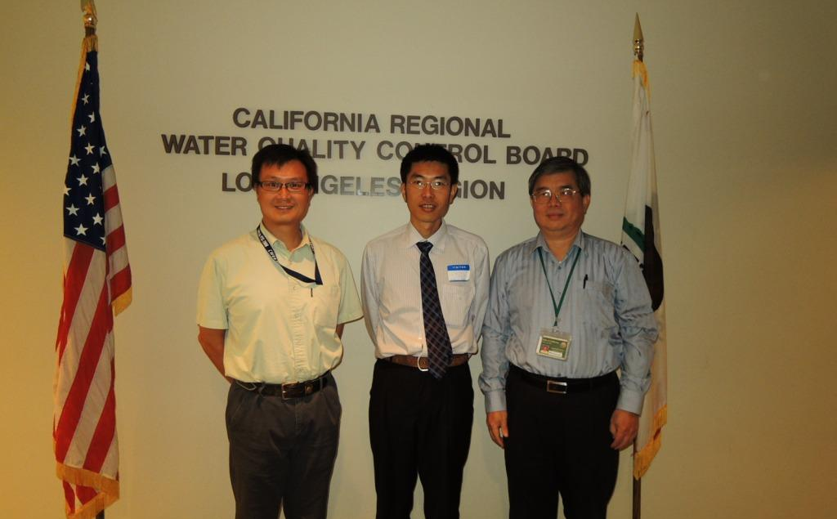
圖-1美國加州水質局洛杉磯分局與Dr. Eric Wu(左)、Dr.Jau Ren Chen合影
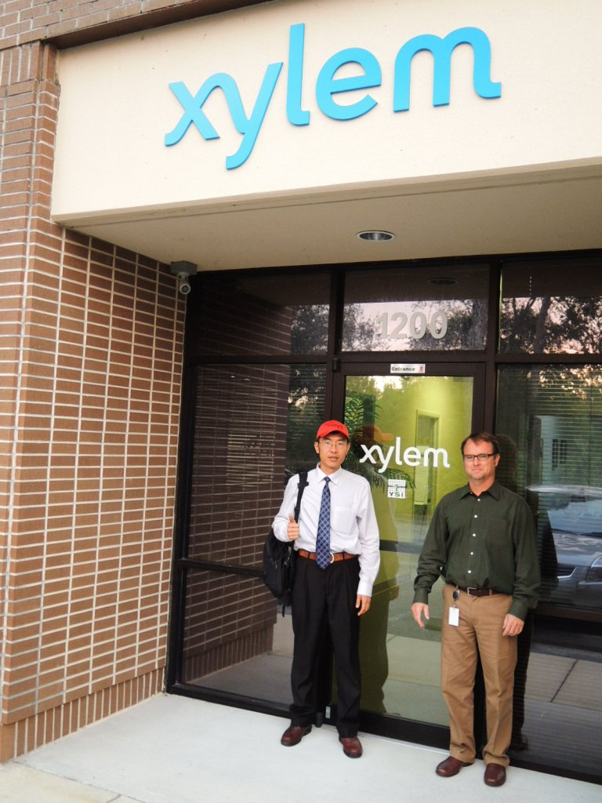 | 圖-2 Kevin Simpson,(右) Sr, Project Manager, Global System & Services, YSI
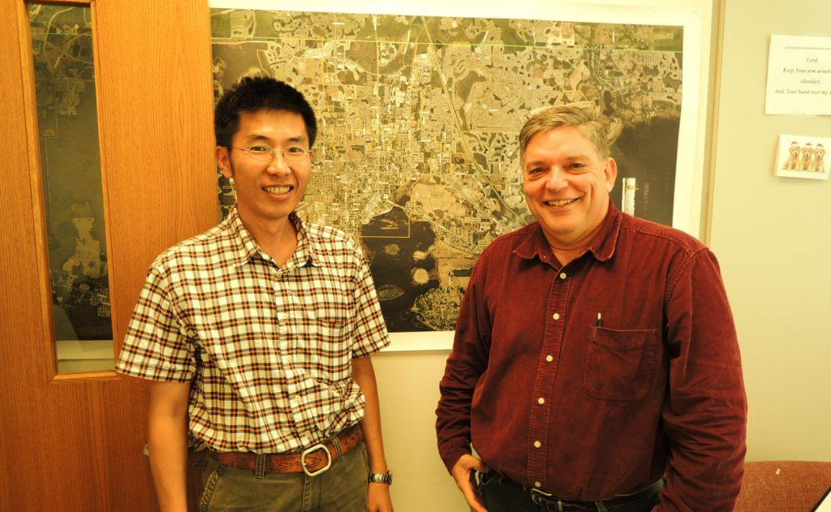
圖-3 Lawrence M. Clough, Public works & Engineering辦公室, City of Kissimmee
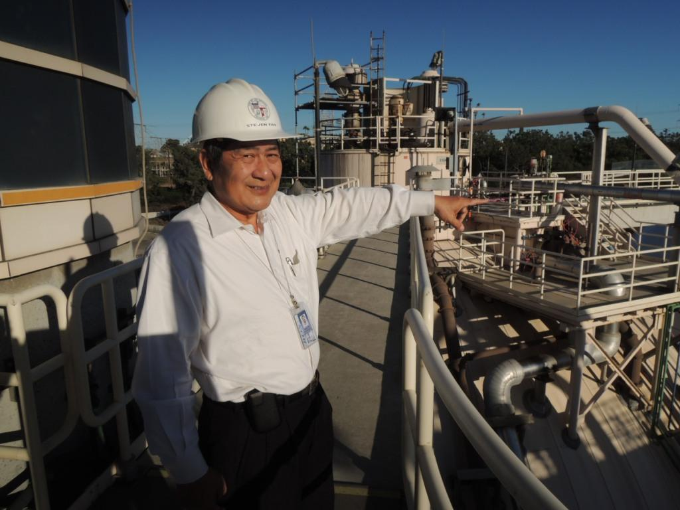
圖-4 Hyperion 廠長Steven S. Fan導覽說明蛋形消化槽

二、主題一：美國加州環境水質監測整合模式研習
(一)背景說明
美國加州每年投入、補助各團體辦理水質監測或相關生態監測經費數以百萬美元計，然而這眾多計畫所產出的數據原本應轉換成有用的資訊，提供給水質、健康、生態等決策者及利害相關人了解運用，但因為加州的水質資訊系統效果不彰，現有監測計畫為解決不同問題或符合法令要求起始於不同時間，缺乏共同的監測目標與方法，使不同研究數據間難以整合，也沒有好用的系統協助取得數據，仍有許多可以提升改善的地方。
美國加州政府依據州參議院2006年所通過之環境水質監測整合修正案(Senate Bill 1070)要求，美國加州環境保護署與自然資源署簽署解備忘錄，共同於2008年建立加州水質監測委員會，並賦予該委員會研擬建議方案之工作任務，目的在藉由整體監測計畫策略提升水質監測效率/效益並協調生態系統監測與評估等作業，同時希望呈現監測與評估資訊供決策者使用。整合範圍包含地表水-溪流、河川、湖泊、濕地與海岸及其相關之生態系統、野生動物族群及棲地，另也包含地下水。
(二)加州水質監測委員會
1、成員
加州水質監測委員會成員包括加州環保署(the California Environmental Protection Agency, co-chair,共同主辦/持)、自然資源署(共同主辦/持the Natural Resources Agency, co-chair)、公部門污水處理單位、暴雨管理單位、農業部門、供水部門、公民監測團體、科學團體、公眾等。

2、運作方式
決策主要仰賴協調等非正式的決策模式，需正式決議的提案需有二分之一以上成員出席表決。委員會傾向以成員間合作方式推展業務，並致力消弭機構間屏障，藉由建議報告提供秘書長參考配合。行政架構為委員會，實際工作推動仍需由各成員機關或工作群組執行。
加州水質監測委員會之下依據各類執行需求，目前設置10個工作群組，各群組名稱如下：
- Beach Water Quality Work Groups
- Bioaccumulation Oversight Group
- California Estuary Monitoring Workgroup
- California Wetland Monitoring Workgroup
- California Water Quality Monitoring Collaboration Network
- Data Management Workgroup
- Groundwater Ambient Monitoring and Assessment (GAMA) Program
- Healthy Streams Partnership
- Multi-Agency Rocky Intertidal Network (MARINe)
- Safe Drinking Water Workgroup

工作群組成員依群組目的由委員會相關成員機構專家代表組成，包括政府內外等機構人士，依照監測委員會的策略，特定主題的工作小組在溝通、協調與合作的最前端，每個工作均被委員會賦予水質或生態健全相關的主題，在水質監測委員會監督下，工作群組利用其群體資源發展及維護一個與群組主題相關的入口網頁，將監測與評估資訊以易於了解的形式帶給大眾。整個過程將包括協調監測、評估活動、發現並破除障礙、增進資訊分享，達到監測評估與報告的效率/效益。(如圖-5)
每個專案小組定期項監測委員會報告，提出內部無法解決的議題，這些議題可能會跨數個專案小組或需要監測委員會採取行動，監測委員會同時扮演資訊交換平台的角色，提供標準、指引、與合作的資訊。
工作小組內部或跨不同小組間如發生爭議，傾向由工作小組先行處理協調，若無法解決則提報監測委員會，由監測委員會提出建議，最終則由委員會機關代表向署首長說明解決建議方案。
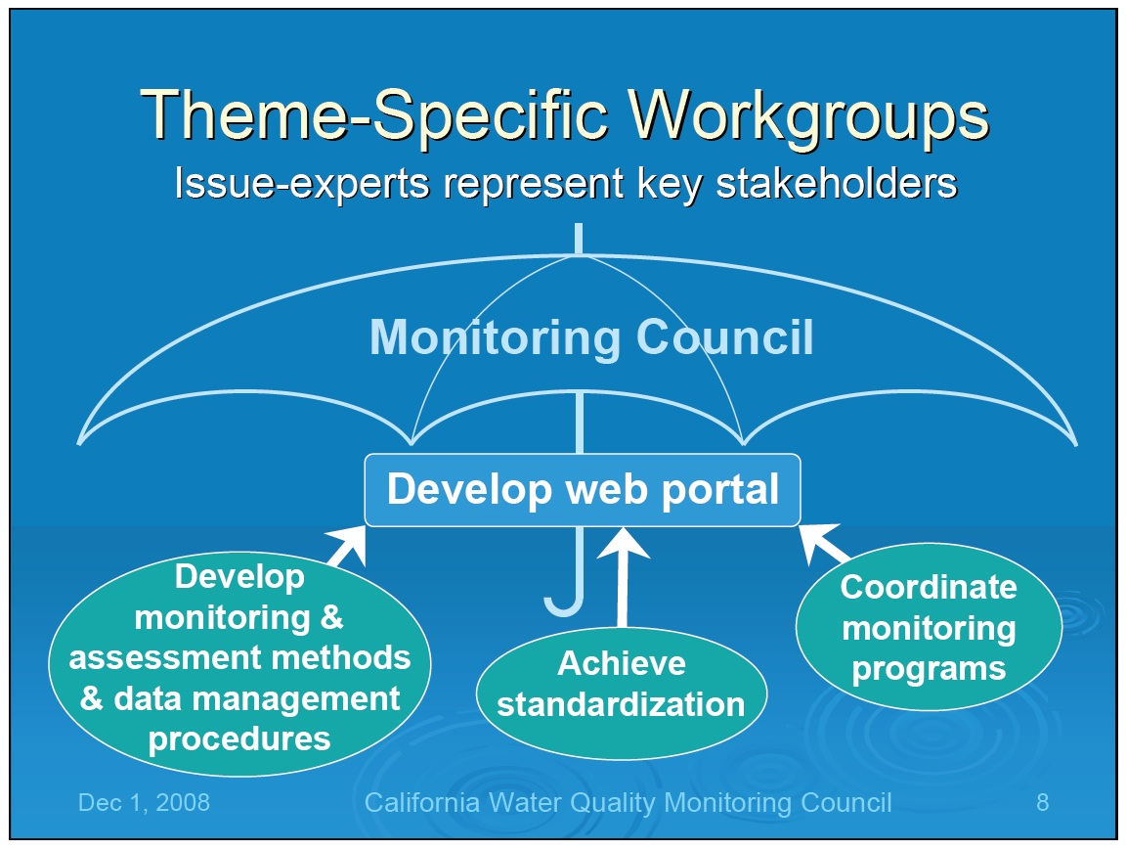
註：綠色橢圓形為工作群組的功能
圖-5 監測委員會下設工作群組的功能運作示意圖(California Water Quality Monitoring Council)

3.數據管理工作小組(Data Management Workgroup)
數據管理工作小組應屬委員會下最重要的工作小組，被賦予發展加州政府不同局署間水質及相關生態資訊整合分享策略建議，內容需含蓋使用者所需之資訊管理、網際網路、地理訊系統等，並支援「My Water Quality」入口網站所需之基礎設施，並依據州標準與加州政府資訊處合作。此外，因為數據的類型眾多，委員會認為自然資源署應主導數據工作小組。
監測委員會工作人員由州水資源控制局指派所屬職員擔任平時行政管理等工作，並且協助鑑別及整理議題、規劃各工作小組及承包商工作分配，管理委員會的成果，協調監測資訊網頁的建置。

4.監測委員會與署首長的關係
由於監測委員會沒有正式授權職責執行政策，大部分工作仍由加州環保署及自然資源署人員擔綱，在監測委員會2008年的建議報告中請求署首長：
- 倡議委員會的願景並授權委員會引導其發展。
- 指導署所屬各相關局處單位支持並參與相關工作。
- 尋求充分的資源經費讓委員會長期持續運作。
委員會就整體監測計畫策略執行的問題提供給署首長參考，州參議院法案要求加州環保署首長與自然資源署首長每三年共同提出效益查核報告，評估州/聯邦政府相關計畫的效益。

5.監測委員會與民眾及地方監測事務的關係
監測委員會整體性監測策略在建構一個具備普州觀點的監測、評估、報告工作執行。方法則是藉由促進州政府各監測機關、機構及民間團體間對話，監測委員會已經與水質局地表環境水質監測計畫、非點源計畫與美國環保署發展出一連串的網路研討會，水質監測合作聯盟(The Water Quality Monitoring Collaboration Network, WQMCN)網際研討會讓成員能相互認識交流資訊想法。

6.監測委員會與國家水質監測委員會的關係
通常藉由出席國家水質監測研討會或網際研討會學習其他州或地區監測委員會經驗並分享加州的執行成果。

7.限制
因委員會經費有限，故整體監測計畫策略將視可用經費而調整執行。
(三)水質監測整合入口網頁-My Water Quality (www.CaWaterQuality.net)
工作小組成員依小組目的由相關機關、團體代表及專家組成，以協調、整合及引導該州跨環境保護、生態保育、衛生及學術研究單位等部門的水質監測工作為目的，力求監測資源以有效率及效益方式投入，並且設置單一環境水質監測資訊入口網頁(如圖-6)，以問題導向-「我們喝的水安全嗎?」、「我們游泳的水域衛生嗎？」、「我們的野生魚貝類可以吃嗎？」、「我們的水生態系統健全嗎？」，自問自答的方式引導並提供社會大眾取得有用、易於了解、具備地理資訊特性之環境資訊，該項成果主要是結合既有之相關標準配合水質監測結果，判定轉換為對一般民眾有用的資訊，如游泳的水質如符合標準，則明確連結到所點選水體監測結果，並以水體「開放-符合標準」、「關閉-未達標準」等表示，魚貝類食用則將數據轉換為每周可食用之安全份量，簡單明瞭，目前有關游泳與魚貝類食用已發展與地圖查詢結合，可供外界查詢，其他部分則仍在努力中；在上位的監測工作整合與下游產出結果資訊推廣宣導均有相當成果。
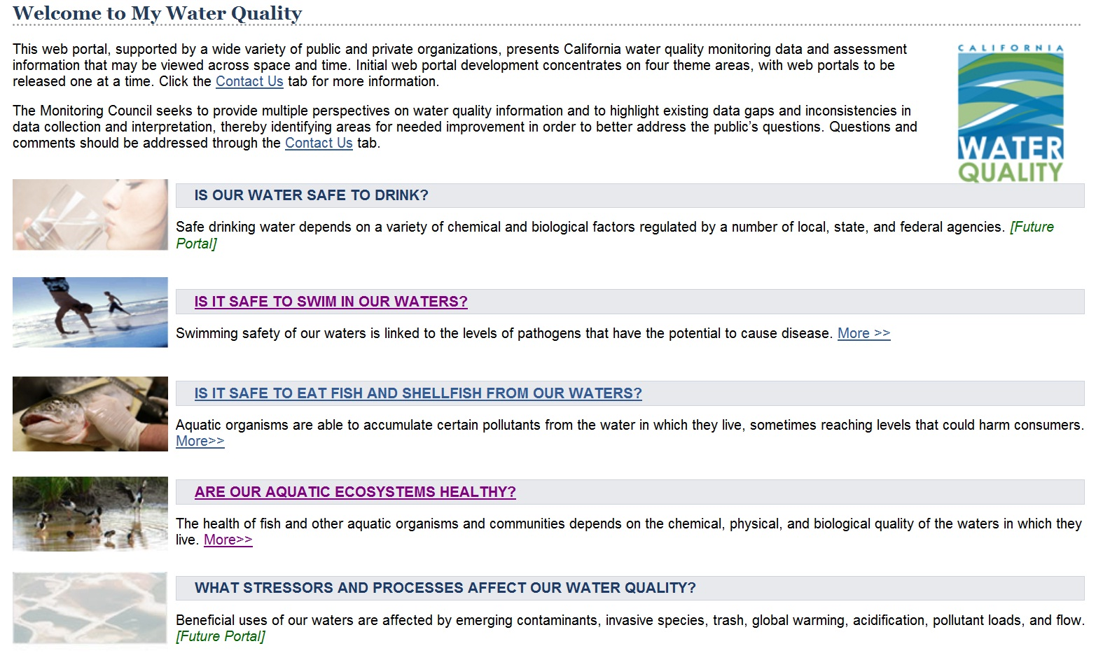
圖-6 加州環境水質監測整合入口網頁-My Water Quality畫面(資料來源：California Water Quality Monitoring Council)
在監測委員會推動下，加州環保署所建置的水質監測整合入口網頁-My Water Quality倍受肯定，該網頁的資訊展現方式具備以下優點：
- 應用提問方式敘述數據的需求
- 使用問題來鎖定有影響的數據並且定出各類數據重要性的優先順序
- 應用提問方式作為複合數據的整合重點，讓合作聚焦並讓價值加速展現。
- 避免在天空(網路)放一個大而鬆散的數據倉庫
- 使數據得以「目的導向方」式結合。
(四)小結
全面性的環境水質監測整合需跨各相關機關業務，即使加州依據州法令2008年成立監測委員會推動，亦非一蹴可幾，該委員會推動至今，較具體的成果為建立環境監測計畫清冊，彙整所有州內環境監測投入金費、計畫及產出，以便對所有環境水質相關監測資源全盤掌握，再思考整合推動方式，迄今較具體的資訊整合成果為設置單一環境水質入口網頁，現行問題導向的資訊呈現方式亦有部分主尚在整合中，例如「我們喝的水安全嗎?」、「我們的水生態系統健全嗎？」等議題，部分工作計畫甚至以10年為期逐步推動，顯示整合不易進行，故我國在思考監測作業整合議題時，宜先由減少不同機關之重複監測、資訊研判法規標準成熟者先行推動，對過於複雜之跨部門監測可先待美國理出具體方式後再予考慮。

三、主題二：美國佛羅里達州自動水質監測儀器廠商YSI研習
(一)背景說明
本次出國研習計畫第2項重點為赴美國水質自動監測儀器製造廠商YSI研習，YSI創立於1948年，發展至今已成為水質自動監測設備跨國性公司，屬於該領域中主要數家儀器製造商之一，總公司位於美國Ohio州，所參訪研習為該公司位於佛羅里達州聖彼得堡(Saint Petersburg)之分公司，為YSI公司系統整合與服務部門，符合我國目前水質自動監測系統整合需求方向，選擇該儀器製造商研習主要原因為該公司於國內具有應用案例、所研發設備於抑制生物膜干擾有嶄新之發展，且該公司同意接受參訪並可安排佛羅里達州Kissimmee市水質自動監測系統觀摩。研習分為兩階段，第一天為該公司水質自動監測儀器發展現況及應用研習，第二天自聖彼得堡驅車前往佛羅里達州東部Kissimmee市環境水質自動監測測點現場研習。

(二)水質自動監測儀器發展現況及應用研習
1、水質自動監測應用目的發展研習
由於國人對環境水質自動監測效用期望甚高，故本次赴自動監測儀器公司研習，欲究近年水質自動監測應用發展為何？故研習中就YSI曾執行的案例彙整如表-2，將有助於我國發展水質自動監測應用。
表-2 YSI公司環境水質自動監測應用案例
計畫/目的 | 監測項目/服務 | 實施地點 | 期間
Gauging Social and Economic Benefits of Oyster Gardening Restoration in Delaware Inland Bays USA由志工監測海岸水質作為牡蠣復育參考 |  | Delaware Inland Bays USA | 2007~2011
Network Monitors Water Quality in Shale Gas Drilling Region油氣鑽探區域水質監測網，監控油氣鑽探是否影響水源水質 | 溫度、導電度、pH、溶氧(DO)、濁度、流量，每5分鐘讀取數值  水質參數超過正常值將啟動警報及調查作業。手動調整深度，6-8週維護1次。 | Susquehanna River  Harrisburg,  Penn.
湖泊近岸水域魚類多樣性、影養鹽循環 | DO | Lake Tanganyika，非洲
Employing Best Monitoring Practices to Reduce Runoff during Construction | 濁度/即時監測警示系統 | Maryland，美國 | 2010
River Quality Protected during Tyne Tunnel Construction Project  監控工程對水質影響 | 溫度、濁度、溶氧 | River  Tyne in the North East of England | 2008
Continuous Monitoring of Turbidity in Ohio Rivers  Using Modified Sidestream Method  評估降雨事件對河川濁度之關係 | 溫度、導電度、pH、溶氧(DO)、濁度、葉綠素、藍綠藻、流量 | the Mad and  Stillwater Rivers in the Dayton, Ohio | 2006
Miami Conservancy District Uses Nitrate  Screening as Conjunctive Management Tool | 硝酸鹽-篩選人工採樣分析地下水井，氧化還原電位-篩選可能的含砷水井 | Miami Conservancy District (MCD) in Dayton, Ohio
Busseron Creek Watershed Partnership Addresses  Concerns in a Rural Watershed | 以攜帶式儀器監測溫度、pH、溶氧(DO)總溶解性固體物 | West-  Central Indiana | 2007
Catchment Monitoring Network Protects Thames River  監控生活污水溢流 | 抽水式監測站，每15分鐘取樣檢測1次，測項包括溫度、導電度、pH、溶氧(DO)、濁度、氨氮、藍綠藻、葉綠素 | Thames River, 英國 | 2008

依據該公司已執行之實績案例來看，水質自動監測在河川水質監測應用目的，可概分為了解河川水質變動型態、針對特定污染源(工程、土石沖刷、鑽油設施、生活污水溢流)設置監控網、篩選採樣點或不定期現場即時檢測以減少實驗室分析作業、經費負擔，以上應用方式均於規劃階段即鎖定設備性能可及之目標，而未以為設置而設置自動監測設施，綜上，建議我國倘欲發展河川水質自動監測，宜先有明確之監測目的與污染標的，在規劃階段即應確認有限經費下，水質自動監測測項與數值符合需求，方能產出具體效益，否則徒流自動監測之名而無實質效益，或是仍需另投入資源對產出數據異常部分另啟調查，則恐治絲愈棼非原工作規劃本意。

2、水質自動監測設備功能最新進展
YSI公司展示其最新研發之環境自動檢測設備，特點為鈦合金材質(圖-7)，可適用於海水等鹽度較高的水域，另電極(probe)本身已設計為可轉換檢測數值為參數值的功能，故電極本身可記憶校正參數，檢測器結構(sonde)已簡化為電源供應及數據上傳通信功能，整體耗電量極低，目前發展出以僅以乾電池提供電力，可於水下連續監測達1個月以上。
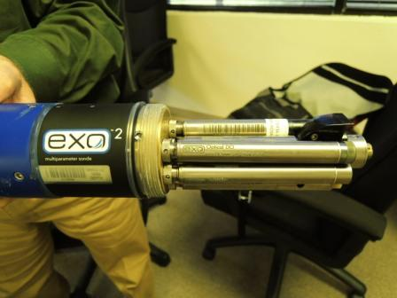 | 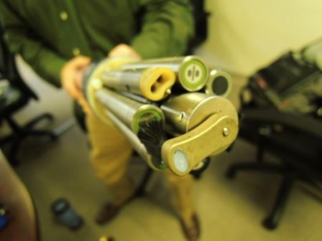
圖-7.1鈦金屬材質電極 | 圖-7.2光學電極毛刷自動除污
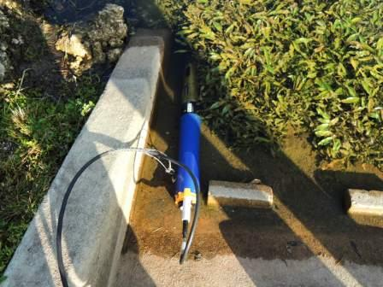 | 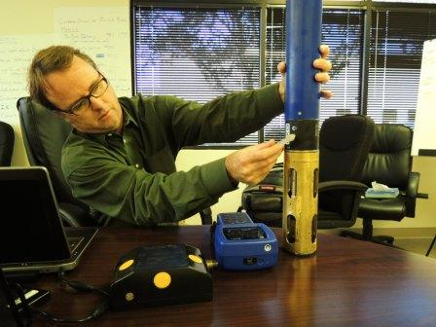
圖-7.3戶外池塘實地測試展示 | 圖-7.4 YSI公司 經理Kevin說明儀器特性

(三)由YSI人員協同前往Kissimee市研習托侯湖流域水質自動監測網計畫

1.背景與計畫概要
Kissimee市為因應佛羅里達州總量管制之要求，針對該市轄區內托侯湖(Lake Tohopekaliga)流域(位置如圖-8)辦理水質調查及水質模式建置計畫，以取得所需環境監測數據及資訊供環保署訂定適當之總量管制目標/規範，所建置模式提供污染削減決策支援，市政府在州環保署的經費協助下，2007年建立具備20個水質自動監測站的監測系統，分布在Kissimee市所轄托侯湖流域區域如圖-9。
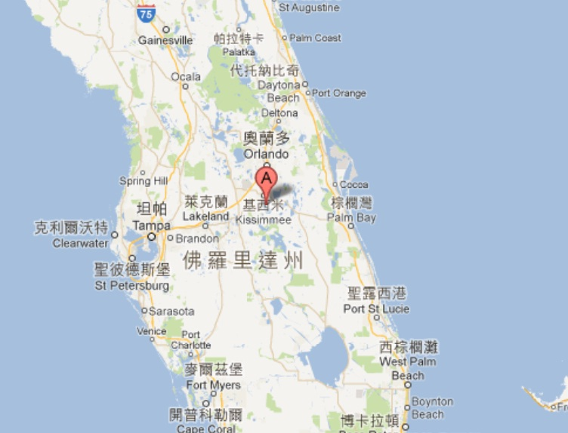圖-8托侯湖(Lake Tohopekaliga)位置，佛羅里達州
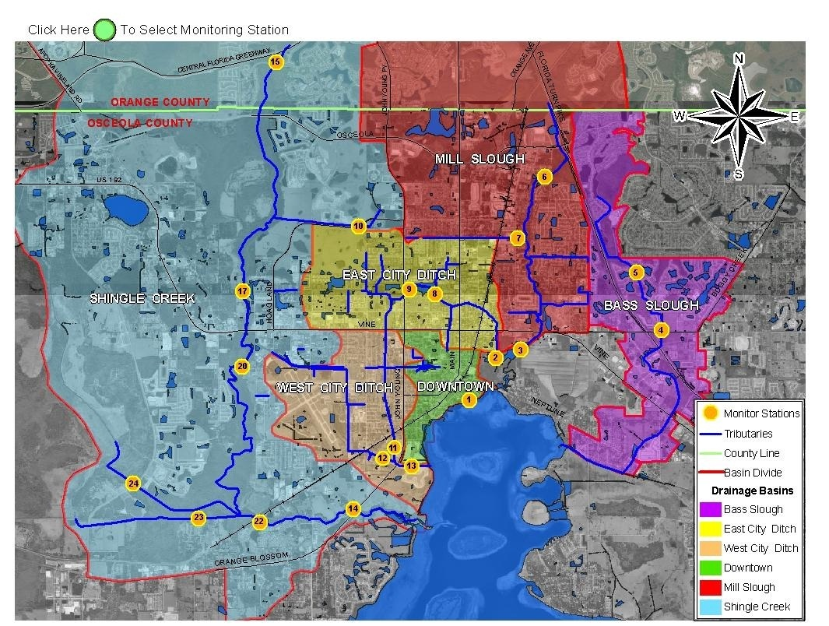
圖-9托侯湖流域水質自動測站分布圖

2.自動水質監測站設置搭配人工採樣之規劃
(1)為了解流域水質特性與污染物分布，該計畫第一、二階段設置20處監測站，元件包括：
- 數據收集暫存與傳輸元件
- 複合電極水質檢測儀，檢測項目包括溫度、溶氧、pH、濁度
- 流速儀
- 雨量計-可自動擷取降雨量數據
- 攜帶型自動採樣器(附冰存裝置)
現場於採樣點河岸設置流動廁所大小的儀器室，由儀器室向河中延伸出一棧橋設施，由棧橋頂面沿橋柱設置3支PVC管(如圖-10)，分別放置水質監測儀器、水位偵測儀器及流速儀訊號線路(如圖-11)，可偵測導電度、pH、濁度、溶氧，水位計與分層流速搭配已建置河道斷面，如此可即時推算出流量，另應用雨量計及自動採樣器，可依降雨量測結果啟動暴雨降雨初期自動採樣，所採水樣可供非點源暴雨逕流總量管制參考，儀器室上方設置供電設施(太陽能板或電源)，儀器室內主要設備為數據下載傳輸器、採樣器、直流電冰箱及電池組(圖-12)。數據每15分鐘讀取1次，數據經由無線系統傳輸至雲端伺服器，並提供資料下載、展示功能。
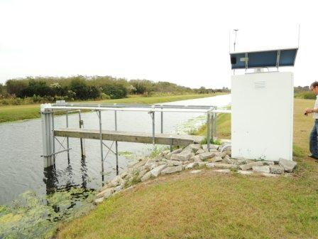 | 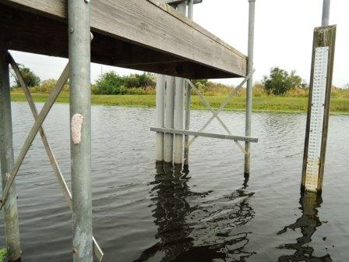
圖-10.1監測站儀器室與棧橋構造 | 圖-10.1由棧橋延伸入水中的PVC管與棧橋旁水位標尺
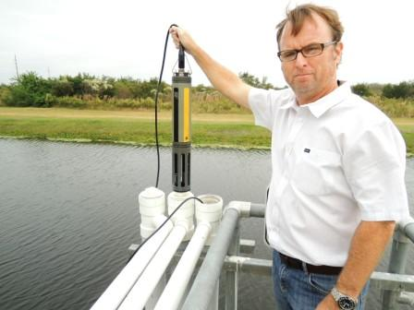 | 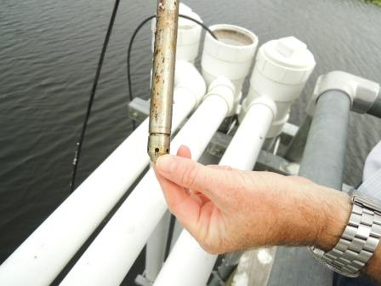
圖-11.1自PVC管中取出電極 | 圖-11.2第2支管設置水位計

(2)人工採樣搭配
除以自動監測設備收及水質數據外，另以人工採樣每月3次之頻率採取水樣，攜回實驗室分析29種水質項目(Ammonia as N、Kjeldahl Nitrogen-total、Nitrate-Nitrite as N、Organic Nitrogen、Orthophosphorous、Phosphorous, total、Residue-filterable (TDS)、Residue-nonfilterable (TSS)、Biological Oxygen Demand-BOD5、Chemical Oxygen Demand (COD)、Total Coliforms、Fecal Coliforms、E. Coli (if Fecal Coliform is positive)、Turbidity、pH、Chlorophyll a、Mercury, total、Lead, total、Copper, total、Zinc, total、Iron, total、Cadmium, total、Chromium, total、Nickel, total、Arsenic, total、Silver, total、Barium, total、Selenium, total、Total Petroleum Hydrocarbons)。

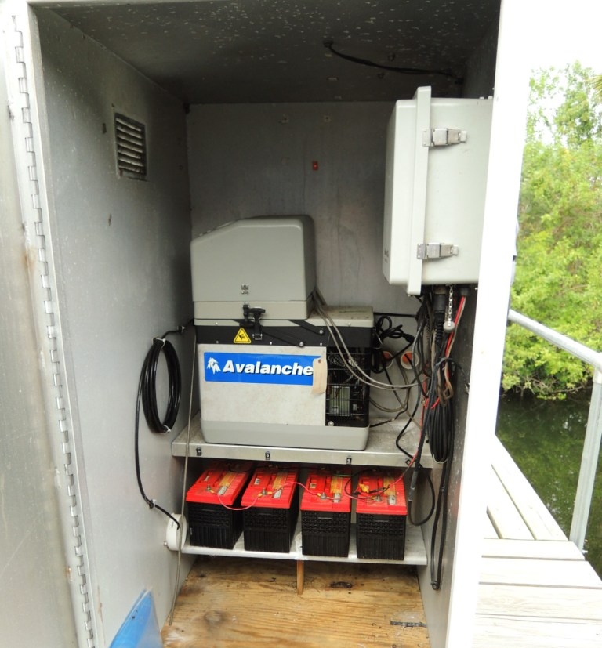
儀器箱、控制傳輸設備
直流電冰箱
抽水泵
電池組，可供電冰箱運轉48小時
圖-12 採樣站儀器室內部

(3)暴雨初期逕流自動採樣
自動測站配合雨量計自動讀取，當降雨達0.1英吋(現場人員則表示為降雨強度1 inch/hr)時啟動自動採樣器抽水採樣，自動測站會將已採樣訊號傳送給管理者，水樣暫存於具備低溫保存功能的冰箱，於24小時內由專人取回實驗室分析。

3.水質監測計畫執行成效
Kissimee市水質監測與模式建置最大的成效在於節省大筆預算支出，原先估計改善水質的解決方案約需要1億美元，經過該計畫蒐集資訊及模式建置支援決策後，估計約需3千萬美元；此外，避免佛羅里達州環保署在訂定總量管制計畫時因資訊不足訂定保守、過於嚴格之總量管制計畫要求，而讓地方政府需多支出大筆水質改善經費。

4.自動水質監測站維護作業
依據市政府工程師的說明，目前仍有14個水質自動測站尚在運作，當天現場由2位技術人員駕駛儀器專用維護保養拖車(如圖-13)執行維護保養，拖車配備各項清理作業工具及材料，維護頻率約3週1次，該組人員工做為巡迴各測站執行保養工作。
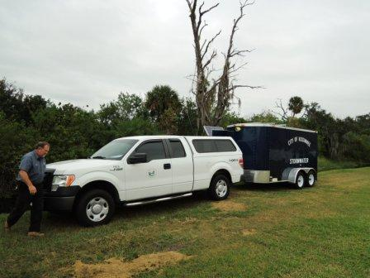 | 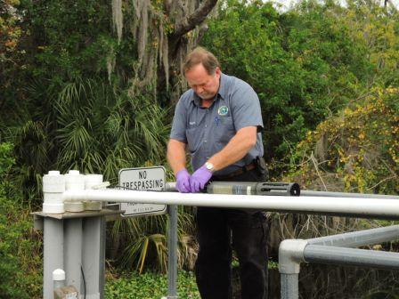
圖-13.1維護作業組拖車及尾車 | 圖-13.2工作人員維護作業
(四)小結
依據YSI公司案例，河川水質自動監測目的可概分為了解河川水質變動型態、針對特定污染源設置監控網、篩選採樣點或不定期現場即時檢測，均具備明確的監測標的，標的不明確者則以手持臨時監測方式執行；另依據Kissimee市托侯湖流域水質監測規劃，該計畫共有自動監測、人工採樣實驗室分析、自動採樣實驗室分析三種方式並行，由本案例可了解，自動監測亦無法完全取代人工採樣實驗室分析作業，在涉及水質模式研析應用需求時益加明顯。

四、主題三：Calleguas溪流域總量管制工作小組執行會議(Parties Implementing TMDLs on the Calleguas Creek Watershed)例會觀察員研習紀要
(一)背景說明
Calleguas溪位於洛杉磯市西北方，在美國環保法令的要求下執行總量管制，1997年基於合作需要及法令要求成立Calleguas溪總量管制工作小組，成員包括該地區河川管理單位Camrosa Water District、地區下水道管理單位Camarillo Sanitary District、Camarillo市、Moorpark市、Oxnard市、Simi Valley SW市、Simi Valley POTW市、Thousand Oaks SW市、Thousand Oaks SW市、Ventura郡工務局、Ventura郡水事業第一區、美國海軍、加州交通局、Ventura郡農業局等機關/構，這些成員因總量管制要求必須採取減量及管制措施，各部門皆需投入相當人力財力資源，成員在總量管制要求的大架構下必須合作，共同達成削減目標。

(二)觀察與訪談紀要
1.工作小組基本功能
本次會議為工作小組成員例行會議，除工作小組成員外，另邀請主管機關加州環保署水質管理局出席，會中討論事項包含工作預算分配確認，委託辦理計畫之承商選擇決定、小組各項工作進度說明、小組各成員意見表達、相關規定訊息之傳達分享與討論，具備一般跨機關工作小組的功能。

2.分工與成果整合
由該會議中討論總量管制成員經費收支情形可了解，各成員機關皆需出錢支應該小組所推動之總量管制工作，由於需要分攤經費，各機關都會對共同規劃執行的工作詳加審視，確認符合各機關自身的需求，此舉自然產生監督的力量，這樣的設計比較不會有所謂「看戲的」成員，每個成員依照所分配的目標確實要求工作小組整合在計畫中落實，整個成果合在一起就達到整體管制目標，這一點與我們會發生主辦單位極忙碌，協辦單位被動配合的狀況有所不同，值得借鏡。

3.賦予工作小組決策功能權力
會議議程中進行一項決議—由2家顧問公司所提之服務建議書決定採用其中1家，顯示該小組具備技術性事務決策權力，本次會議之前的會議已有邀請2~3家顧問公司針對所需共同執行的工作需求簡報並報價，小組各成員於本次會議經授權表決決定承攬公司，因小組成員本就長期投入相關工作與議題，對委辦工作需求具備充分認知，且所隸屬機關須分攤執行經費，故對投標廠商之審查可切中需求，決議由小組成員經機關授權後表決，亦降低受少數人控制影響之疑慮，此一採購決策方式結合工作小組及委辦計畫評選功能，不必另聘委員，有助行政效率/益，亦可供我國借鏡。

4.資源整合謀取最大利益
加州水質局洛杉磯分局Dr. Eric Wu曾長期參與該工作小組會議，表示該工作小組已成立多年，初期運作並不順暢，各成員機關基於本身的利益與責任分攤，常有激烈的意見攻防，但數年參與各項工作推動後，逐漸了解基於資源投入最小化、效益最大化的需求，惟有在工作小組架構下合作才能符合機關本身最大利益，長期的磨合讓這些單位建立基本信念—共同合作謀取所代表部門及整體最大利益，成員基於本身利益充分表達意見，所提意見中通常結合該成員本身欲達成之相關連帶目的，經充分討論溝通協調後，取得小組其他成員的協助，而達到多贏的結果。這類工作小組的特性及功效讓Dr. Eric Wu深表稱許，也是他特別推薦職以觀察員身分出席小組會議了解其運作的目的。

五、主題四：Hyperion污水處理廠(Hyperion Treatment Plant)參觀紀要
11月20日下午參訪洛杉磯市Hyperion污水處理廠，由該廠范盛裕廠長(Steven S.Fan, Plant Manager)親自依據該廠設施、廢水處理軸線順序與運作管理循序給予詳細導覽解說。
(一)Hyperion污水處理廠之簡歷與概要
Hyperion污水處理廠歷史悠久，設廠時間可追溯至1894年，該廠1950年即發展成為2級處理之污水處理廠，污水處理能量為全美第2大，目前每日以2級處理廢污水約3億加崙(約合113萬噸)。Hyperion污水處理廠員工總計有二百餘人，主要有三大部門，第一大部門維護修造工廠-下有機械、木工、金(鐵)工、機電等數個維護修造工廠，負責各項設備、零件之維修製造，廠區所應用之各項專用機具或特殊零件皆由所屬工廠自行製造，使Hyperion污水廠具備自行維持整個處理廠持續運作之基本能力；第二大部門為操作運轉部門，Hyperion污水廠分3班24小時連續操作，操作員工共計約68名，該廠之所以能用如此少的操作人力，主要仰賴於自動化控制，所有操作參數以感測器傳送至控制中心，由電腦依預設程式執行，並由輪值人員監控；第三部份為管理、研究分析部門。

(二)研習紀要
1.營運操作控制持續精進提升
Hyperion污水廠並不因污水廠本質屬例行事務執行單位而自我設限，並不以依照原設計操作規範實施操作為滿足，而是在廠長的整合調度下，充分發揮修造工廠、操作、管理三大部門整合合作功能，逐步精進提升。

2.找出污水處理高效能操作關鍵參數與操作模式
該廠以2級生物處理，陸續改善成為全加蓋(密封)式運作控制臭味逸散，各單元以相對於大氣壓負壓操作之抽氣經集中除臭後排放，另為因應有限的廠區範圍，需提升處理效率，故以純氧方式曝氣技術設計反應槽，完工後並續就純氧活性污泥法再提升，歷經多次嘗試後，找出以觀察次級微生物線虫之密度為操作參數，再經過研究分析，發展出污泥回送穩定操作管控方案，有效掌控活性污泥之沉降性，並確保二級處理後放流水質穩定低於BOD 20mg/L以下。處理後之放流水部分由附近的水處理廠以管線導流收購再處理，轉賣給其他的工廠，在現有制度與環境下將廢水處理後再生價值，廠長並表示，現今水利用循環之趨勢已逐漸朝向全循環方向發展，亦即廢污水經充分處理淨化後再回成為水源，類似新加坡以回收水做為飲用水水源的作法。

3.主動加值式資源回收
Hyperion污水處理廠設置有約30座德國設計蛋型消化槽，廠長以操作維護者的觀點給予極高評價，原因在於它的設計為直立蛋型，污泥在槽中並無死角，極容易操作維護，比起其他造型的消化槽減省了許多麻煩問題。蛋形消化槽原本即設計利用污泥消化過程中產生沼氣，該廠更強化此一特性，注入回收食用油參與消化反應，每日大幅增加產氣量，所產生之沼氣經過兩道脫硫化氫程序，將硫化氫濃度控制在十數ppm左右，經處理淨化的沼氣以專用管線送至鄰近發電廠做為發電使用，並與電廠簽訂合約以長期優惠保證電價回售給廢水處理廠。由於電價過於優惠，電廠亟思於合約期滿後將原有容量轉售予其他符合市價之電力需求者，該廠為因應此一變化已著手於廠區興建發電廠。

4.最終處置方式整合配套運用
Hyperion污水處理廠消化污泥經過約2週消化後，經過脫水程序，運送至焚化廠所屬的農場進行土壤混合，除自行種植作物外亦將改良之土壤販售給鄰近農地使用，創造另一部分收入。
(三)小結
Hyperion污水處理廠有別於一般污水處理廠僅依照設計規範操作運轉，以富於企業經營管理的精神，將該公共事業轉化，全廠在廠長的領導與整合下，導入實驗研究之計畫，追求以最少的資源達到最佳效益，此一心態與經營管理模式非常值得我國借鏡。反觀我國部分公共設施朝向公辦民營代操作方式發展，廠內修造需求多向外採購，屬不利自行研究發展體質，加上採購制度限制與作業繁複，若無有力/利誘因，易保守因循原規畫操作，難以精進改善，這應是我國公共設施營運管理需思考的課題。
另外值得一提的是，該廠曾獲美國環保署補助一億餘美元專案計畫，設置生物能源提煉試驗廠，惟最終評估並未成功，有意投入該領域實廠研究的單位，可深入了解其原因與癥結，因在該污水廠極具工程優勢資源的支持下(各類維護修造工廠，具備結構零件產製能力)，仍無法呈現一定的成果，其中必有一定的困難點待克服，建議我國欲發展該類能源的單位，可洽范廠長深入了解問題所在，應可供我國相關技術發展殷鑑。
該廠范廠長由台灣移民美國，在異國晉升至全美第二大污水處理廠廠長一職，殊屬不易，且投入大型污水廠管理操作提升多年，理論實務兼備，實屬可多加請益之海外專家。
参、心得及建議
(一)心得一：環境水質自動監測設備設置應有明確之監測目的/污染標的，並確認監測設備產出數據符合規劃需求，方宜推動；另或因自動監測(費用/需求數據)比值較人工採樣監測方式低，才具執行效益。
(二)心得二：未來環境資源部環境水質相關監測業務可能涉及水質保護、生態保育、水利及健康管理等部門或跨部會，如欲整合資源並達到提升效益，可參考美國加州的做法，先以委員會及工作群組建立溝通協調管道機制，由表面-共同資訊展示入口、環境水質監測計畫清冊等著手，漸次發展機關間合作-如環境監測與水生食品安全等議題，最後才朝跨部門間工作重新劃分發展，應是較可行的做法。
(三)建議一：參考加州Calleguas溪流域總量管制工作小組運作情形，建議修「政府採購法」，賦予跨機關之「技術階層」工作小組得逕為政府採購評選委員會，小組各成員機關即等同於評選委員，出席代表執行所隸屬機關之意志，原參與工作小組專家學者亦熟諳工作需求，不必另由小組召集機關另組採購評選委員會，可望簡化採購作業，並讓評選結果貼近需求。
(四)建議二：Hyperion污水處理廠曾獲美國環保署補助設置生物能源提煉(裂解)試驗廠，惟最終並未持續進行，建議有意投入該領域實廠研究者，可深入了解其原因與癥結，應可避免重蹈覆轍，具有相當助益。(按：該廠范廠長為台灣移民，應有利吾人深入了解問題所在)。
肆、參考文獻
California Water Monitoring Council Governance. December 14, 2010. California Water Quality Monitoring Council
2011 PROGRESS REPORT AND RECOMMENDATIONS OF THE CALIFORNIA WATER QUALITY MONITORING COUNCIL, January 13, 2012, California Water Quality Monitoring Council
STORMWATER POLLUTANT ASSESSMENT AT THE CITY OF KISSIMMEE, Eric Gurr and Fidelia Nnadi, Department of Civil and Environmental Engineering, University of Central Florida, Orlando, FL
My Water Quality, web, http://www.waterboards.ca.gov/mywaterquality/
Application Notes of YSI, http://www.ysi.com/applicationsdetail.php?Surface-Water-5
Oyster Restoration Efforts in Delaware Bay - Water Quality
Network Monitors Water Quality in Shale Gas Drilling Region
Lake Tanganyika Productivity and Nutrient Uptake Research with the ProODO
Employing Best Monitoring Practices to Reduce Runoff
River Quality Protected during Tyne Tunnel Construction Project
Continuous Monitoring of Turbidity in Ohio Rivers Using Modified Sidestream Method
Miami Conservancy District Uses Nitrate Screening as Conjunctive Management Tool
Busseron Creek Watershed Partnership Addresses Concerns in a Rural Watershed
Catchment Monitoring Network Protects Thames River
Ambitious Water Quality Study Could Guide Development for Years

全文完

附錄
Presentation slides of Monitoring Council. http://www.waterboards.ca.gov/mywaterquality/monitoring_council/

